令和５年度上半期 介護サービス事業者等における
事故報告（集計・分析結果）について

令和5年4月1日から令和5年9月30日までの期間に発生した事故で、八尾市に報告のあった介護サービス事業所、老人福祉施設等における事故報告書の集計結果を公表します。今後の事業運営及び介護事故防止にご活用ください。

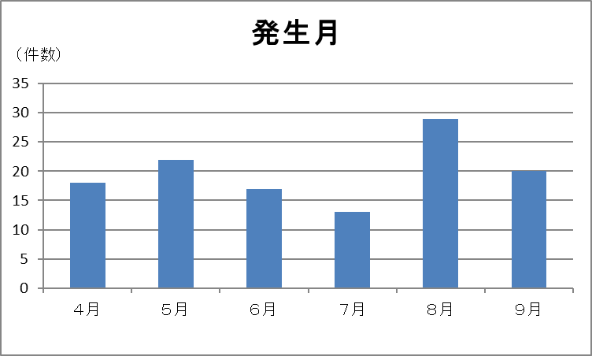
１．発生月
発生月 | 件数 | 割合
4月 | 18 | 15%
5月 | 22 | 18%
6月 | 17 | 14%
7月 | 13 | 11%
8月 | 29 | 24%
9月 | 20 | 17%
合計 | 119 | 100%

4～9月の間で合計119件の事故が報告されています。発生月別では8月が最も多かったですが、令和4年度の下半期と比べ、件数に大幅な増減は見られませんでした。

- 年齢区分
年齢区分 | 件数 | 割合
～64 | 0 | 0%
65～69 | 2 | 2%
70～79 | 12 | 10%
80～89 | 56 | 47%
90～99 | 44 | 37%
100～ | 3 | 3%
その他 | 2 | 2%
合計 | 119 | 100%
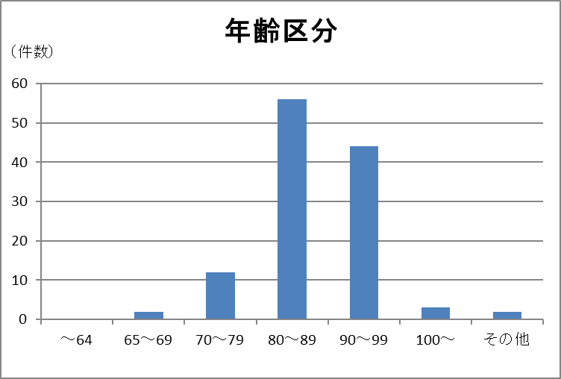
80～89歳が47％、90～99歳が37％と、80歳以上の利用者で全体の8割以上を占めています。
- サービス種類
サービス種類 | 件数 | 割合 | サービス種類 | 件数 | 割合
介護老人福祉施設 | 48 | 40% | 訪問介護 | 1 | 1%
介護老人保健施設 | 12 | 10% | 訪問入浴 | 0 | 0%
短期入所系サービス（特養） | 2 | 2% | 訪問看護 | 0 | 0%
短期入所系サービス（老健） | 0 | 0% | 訪問リハビリテーション | 0 | 0%
特定施設 | 23 | 19% | 居宅療養管理指導 | 0 | 0%
認知症対応型共同生活介護 | 4 | 3% | 通所介護 | 16 | 13%
小規模多機能型 | 2 | 2% | 通所リハビリテーション | 0 | 0%
看護小規模多機能型居宅介護 | 1 | 1% | その他 | 3 | 3%
有料老人ホーム | 7 | 6% | 合計 | 119 | 100%
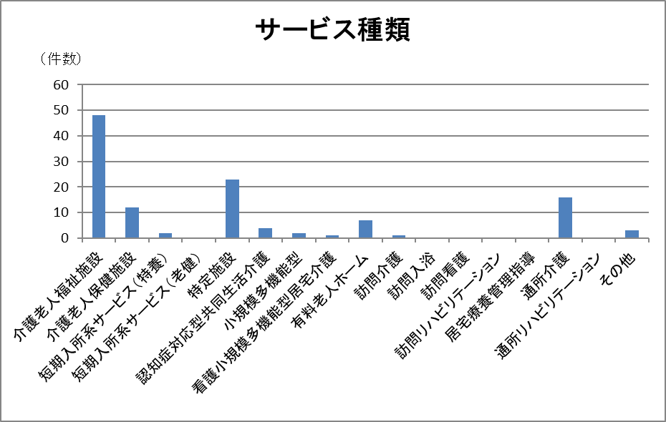

サービス種類ごとの件数では、介護老人福祉施設が48件（40％）と最も多くなっており、令和4年度の下半期に比べ件数も増加傾向になっています。
またサービス種類別で見ると、次いで特定施設、通所介護となっており、令和4年度下半期の上位順位と変化はありませんでしたが、通所介護の件数が減少傾向になっています。

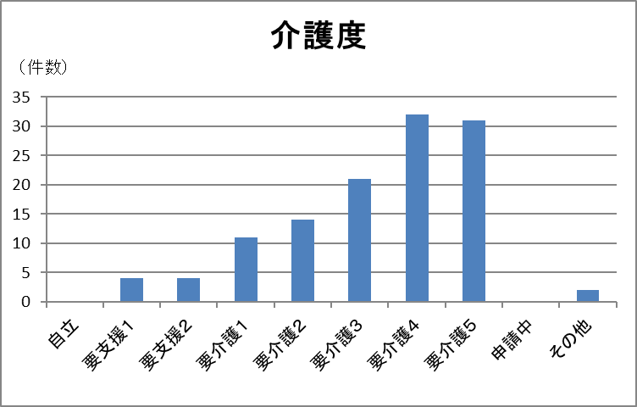
- 介護度
介護度 | 件数 | 割合
自立 | 0 | 0%
要支援1 | 4 | 3%
要支援2 | 4 | 3%
要介護1 | 11 | 9%
要介護2 | 14 | 12%
要介護3 | 21 | 18%
要介護4 | 32 | 27%
要介護5 | 31 | 26%
申請中 | 0 | 0%
その他 | 2 | 2%
合計 | 119 | 100%

要介護4が最も多く、要介護3以上で全体の7割以上を占めています。令和5年度の上半期では、要介護度が上がると事故件数が高い値で推移する傾向にあります。

５．発生時間
発生時間 | 件数 | 割合
0:00~3:00 | 8 | 7%
3:00~6:00 | 13 | 11%
6:00~9:00 | 23 | 19%
9:00~12:00 | 20 | 17%
12:00~15:00 | 16 | 13%
15:00~18:00 | 14 | 12%
18:00~21:00 | 11 | 9%
21:00~24:00 | 9 | 8%
不明 | 5 | 4%
合計 | 119 | 100%
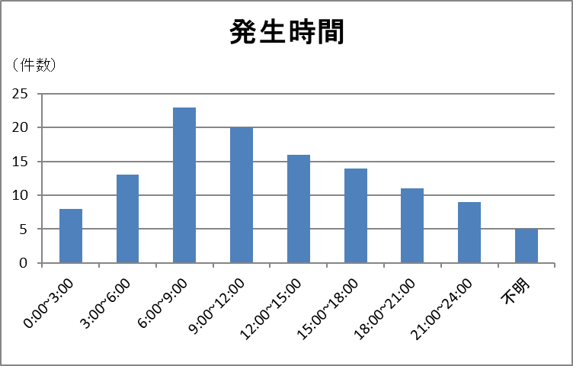
6～12時の間が最も多く、起床し活動開始するに当たり事故が増え、その後時間が経つにつれて割合は少なくなっていますが、全体的にどの時間も事故が発生しており、就寝時間にも事故が起こっています。

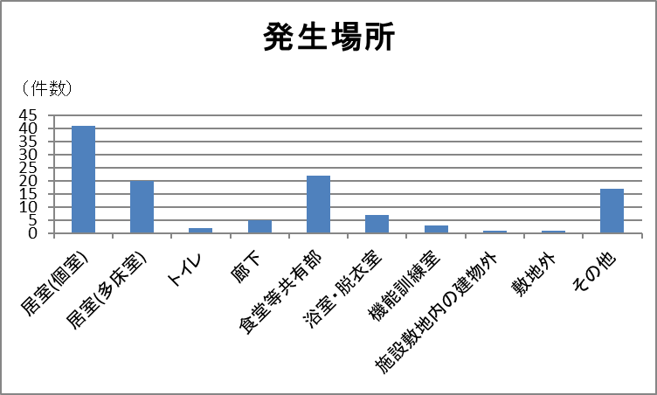
６．発生場所
発生場所 | 件数 | 割合
居室(個室) | 41 | 34%
居室(多床室) | 20 | 17%
トイレ | 2 | 2%
廊下 | 5 | 4%
食堂等共有部 | 22 | 18%
浴室・脱衣室 | 7 | 6%
機能訓練室 | 3 | 3%
施設敷地内の建物外 | 1 | 1%
敷地外 | 1 | 1%
その他 | 17 | 14%
合計 | 119 | 100%

発生場所としては、居室（個室）が最も多く、居室（個室・多床室）だけで半数以上を占めています。また、多床室での事故件数が令和4年度の下半期に比べ2倍程度となっています。

７．事故種類
事故種類 | 件数 | 割合
転倒 | 56 | 47%
転落 | 15 | 13%
誤嚥・窒息 | 4 | 3%
異食 | 0 | 0%
誤薬・与薬もれ等 | 2 | 2%
医療処置関連 | 0 | 0%
不明 | 15 | 13%
その他 | 27 | 23%
合計 | 119 | 100%
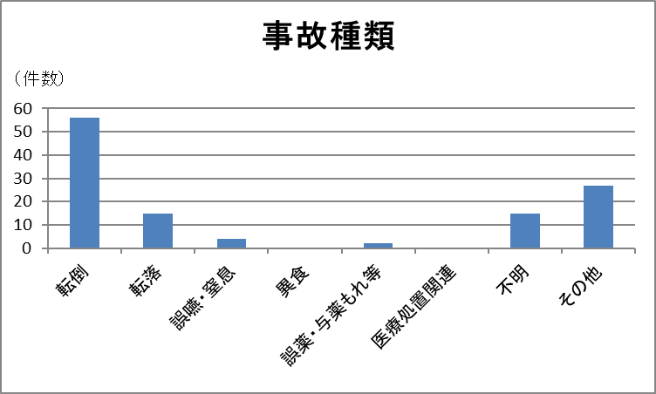
事故種類としては、転倒が約半数を占めていますが、令和4年度の下半期に比べ転落が増加傾向にあり、件数も2倍程度になっています。また原因不明の事故で大幅な増加が見られます。

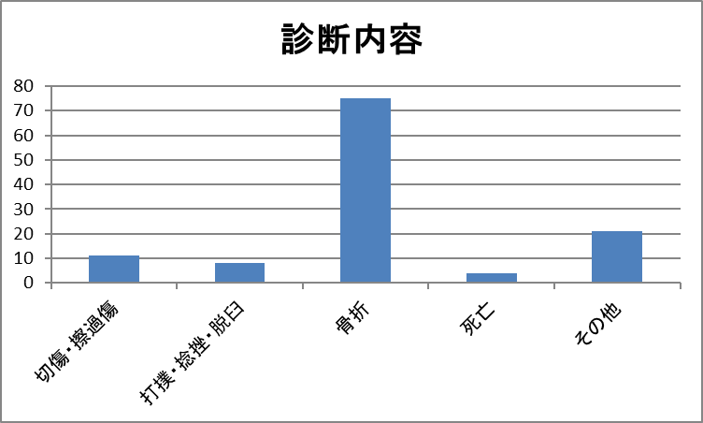
８．診断内容
診断内容 | 件数 | 割合
切傷・擦過傷 | 11 | 9%
打撲・捻挫・脱臼 | 8 | 7%
骨折 | 75 | 63%
死亡 | 4 | 3%
その他 | 21 | 18%
合計 | 119 | 100%

診断内容は、骨折が6割以上を占め、増加傾向にあります。骨折の部位では、大腿骨骨折が29件で4割を占めています。また、切傷・擦過傷、打撲・捻挫・脱臼がそれぞれ減少傾向にあります。

＜再発防止に向けて＞
集計より令和5年度上半期では、施設に入居している80歳以上・要介護4以上の利用者が、居室で転倒や転落し骨折に至っている事故が多いことがわかります。
また、骨折の中で大腿骨骨折が4割を占め、転倒や転落で大腿骨骨折に至っている事が考えられます。
令和5年度上半期では原因不明の骨折が大幅な増加となりました。高齢者は骨が脆く少しの圧力でも骨折しやすいです。転倒・転落だけでなく、介助のケア時でも骨折のリスクがあります。ケアの見直しや福祉用具の必要性の検討等を行い、再発防止に努めてください。

最後に
事業者は、事故発生時に適切な対応を行うための事故対応マニュアルを整備し、職員（従業員）に周知徹底をしてください。
また、発生した事故について原因を解明し、再発生を防ぐための対策を講じるとともに、確認等を求められた場合には、再度報告を行う等、八尾市の指示に従うようお願いします。

